ОРДЕНА ТРУДОВОГО КРАСНОГО ЗНАМЕНИ
Федеральное Государственное бюджетное образовательное учреждение
высшего образования
«Московский Технический Университет Связи и Информатики»
Кафедра «Метрологии, стандартизации и измерений в инфокоммуникациях»

СПЕЦИАЛЬНОСТЬ 09.03.02
Информационные системы и технологии

ЛАБОРАТОРНАЯ РАБОТА №6
на тему:
«Формы и представления для авторизации и регистрации»
учебной дисциплины
«Прикладные информационные системы»

Выполнил студент
Жуков Л. Г.
Группа БСТ-2255

Москва 2026 г.

Содержание
Цель работы 3
Задачи работы 3
Ход работы 4
1. Создание папки и копирование проекта 4
2. Добавление URL 4
3. Реализация представлений 5
4-5. Создание шаблонов и подключение стилей 7
6. Проверка работы 9
Вывод 12

Цель работы
Освоить применение встроенной системы аутентификации Django (django.contrib.auth) для организации входа и регистрации пользователей.
Необходимо создать соответствующие URL-маршруты, шаблоны и представления, реализовать валидацию полей (проверка заполненности, уникальность имени пользователя) и оформить страницы в соответствии с макетами lab6_authorization_form и lab6_registration_form.

Задачи работы
1. Создать папку lab6 и скопировать в нее проект blog из лабораторной работы №5.
2. Добавить URL /login/, /logout/ и /register/ в конфигурацию маршрутов проекта.
3. Реализовать представление login_user: обработка GET/POST, authenticate(), login(), вывод ошибок. Реализовать представление logout_user: logout() и redirect на главную страницу. Реализовать представление register_user: create_user(), проверка непустых полей и уникальности username.
4. Создать шаблоны login.html и register.html с формами и csrf_token.
5. Создать и подключить стили login.css и register.css (верстка по макетам).
6. Проверить работу: успешный вход, ошибка входа, регистрация нового пользователя, ошибка неуникального username.

Ход работы

1. Создание папки и копирование проекта
Создали каталог lab6 и скопировали туда содержимое проекта blog из lab5 (приложение, шаблоны, статику, базу данных).

2. Добавление URL
В файл urls.py добавлены маршруты /login/, /logout/ и /register/ для управления аутентификацией пользователей.
Записи path('register/', views.register, name='register') и path('login/', views.login_view, name='login') определяют адреса для регистрации и авторизации соответственно. Каждый маршрут связан с соответствующей функцией представления из модуля articles.views, а аргумент name позволяет ссылаться на него в шаблонах и программном коде.
Помимо маршрутов аутентификации настроены пути для основного функционала блога: корневой маршрут направляет на страницу архива (views.archive), адрес article/new/ — на форму создания статьи (views.create_post), а article/int:article_id/ — на страницу просмотра отдельной публикации (views.get_article). Маршрут admin/ подключает встроенную административную панель Django.
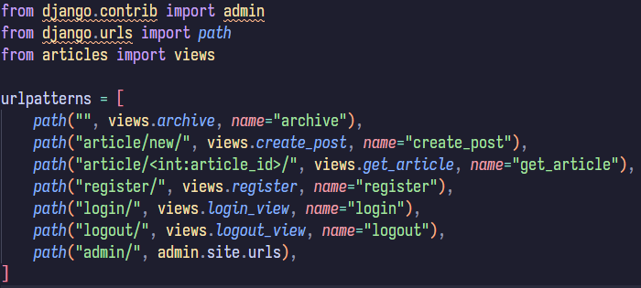
Рисунок 1. Конфигурация URL-маршрутов проекта с добавлением страниц аутентификации

3. Реализация представлений
В листинге 1 приведены три функции, реализующие вход, выход и регистрацию пользователей.
Функция register отвечает за создание новой учётной записи. При GET-запросе отображается пустой шаблон register.html, при POST-запросе из формы извлекаются значения полей username, email и password, которые помещаются в словарь form.
На первом этапе проверяется заполненность всех трёх полей: если хотя бы одно значение отсутствует, в form['errors'] записывается сообщение «Не все поля заполнены», после чего шаблон повторно отображается с сохранёнными данными. При заполненности всех полей уникальность имени пользователя проверяется посредством User.objects.get(username=...) в блоке try/except. При обнаружении совпадения возвращается соответствующее сообщение об ошибке.
После успешного прохождения всех проверок создаётся новая учётная запись с помощью User.objects.create_user(...), пользователь автоматически авторизуется через login(request, user) и перенаправляется на страницу архива статей.
Функция login_view обеспечивает авторизацию пользователя. При POST-запросе из формы считываются значения username и password, после проверки заполненности вызывается функция authenticate(username=..., password=...). При успешной идентификации выполняется вход через login(request, user) с перенаправлением на страницу архива. Если authenticate возвращает None, в форму передаётся сообщение «Нет аккаунта с таким сочетанием никнейма и пароля».
Функция logout_view завершает сессию пользователя посредством logout(request) и перенаправляет его на страницу архива.
Листинг 1. Реализация представлений для входа, выхода и регистрации пользователя
def register(request):
if request.method == "POST":
form = {
'username': request.POST["username"],
'email': request.POST["email"],
'password': request.POST["password"]
}
if form["username"] and form["email"] and form["password"]:
try:
User.objects.get(username=form["username"])
form['errors'] = "Пользователь с таким именем уже существует"
return render(request, 'register.html', {'form': form})
except User.DoesNotExist:
user = User.objects.create_user(
form["username"],
form["email"],
form["password"]
)
login(request, user)
return redirect('archive')
else:
form['errors'] = "Не все поля заполнены"
return render(request, 'register.html', {'form': form})
else:
return render(request, 'register.html', {})

def login_view(request):
if request.method == "POST":
form = {
'username': request.POST["username"],
'password': request.POST["password"]
}
if form["username"] and form["password"]:
user = authenticate(username=form["username"], password=form["password"])
if user is not None:
login(request, user)
return redirect('archive')
else:
form['errors'] = "Нет аккаунта с таким сочетанием никнейма и пароля"
return render(request, 'login.html', {'form': form})
else:
form['errors'] = "Не все поля заполнены"
return render(request, 'login.html', {'form': form})
else:
return render(request, 'login.html', {})

def logout_view(request):
logout(request)
return redirect('archive')

4-5. Создание шаблонов и подключение стилей
Созданы шаблоны login.html и register.html с формами и тегом {% csrf_token %}.
Шаблон login.html содержит форму авторизации пользователя. Посредством конструкции {% load static %} подключается статический CSS-файл archive.css. В шапке страницы размещён логотип со ссылкой на архив, в основном блоке — ссылка «Все записи» для возврата к перечню публикаций.
Форма отправляет данные методом POST и содержит обязательный тег {% csrf_token %}, обеспечивающий защиту от межсайтовой подделки запросов. Предусмотрены два поля: текстовое поле username для имени пользователя и поле password с типом password для ввода пароля. В атрибуте value поля username применяется выражение {{ form.username }}, позволяющее сохранить ранее введённые данные при повторном отображении формы в случае ошибки.
Под формой располагается блок вывода ошибок: при наличии в контексте словаря form с ключом errors его содержимое выводится в элементе <div class="form-errors">. В нижней части страницы находится ссылка на страницу регистрации, сформированная через {% url 'register' %}, для пользователей, не имеющих учётной записи. Код шаблона приведён в листинге 2.
Листинг 2. Шаблон входа login.html
{% load static %}
<!doctype html>
<html>
<head>
<meta charset="utf-8" />
<title>Вход в аккаунт</title>
<link rel="stylesheet" href="{% static 'css/archive.css' %}" />
</head>
<body>
<div class="header">
<a href="{% url 'archive' %}"
><img src="{% static 'img/dpb-logo.png' %}"
/></a>
</div>
<div class="create-page">
<a href="{% url 'archive' %}" class="back-link"
>&larr; Вернуться на главную</a
>
<div class="create-card">
<h2 class="create-title">Вход в аккаунт</h2>
<form method="POST" class="create-form">
{% csrf_token %}
<div class="form-group">
<label for="id_username">Логин</label>
<input
type="text"
id="id_username"
name="username"
placeholder="Ваш логин"
value="{{ form.username }}"
/>
</div>
<div class="form-group">
<label for="id_password">Пароль</label>
<input
type="password"
id="id_password"
name="password"
placeholder="Ваш пароль"
/>
</div>
<div class="form-actions">
<input type="submit" value="Войти" class="btn-submit" />
</div>
</form>
{% if form.errors %}
<div class="field-errors">{{ form.errors }}</div>
{% endif %}
<p class="login-hint">
Нет аккаунта?
<a href="{% url 'register' %}">Зарегистрироваться</a>
</p>
</div>
</div>
</body>
</html>
Шаблон register.html предназначен для отображения формы регистрации нового пользователя. Подключение статического CSS-файла archive.css выполняется с помощью тега {% load static %}. В верхней части страницы размещён логотип со ссылкой на архив, в основном блоке — ссылка «Все записи», ведущая к перечню статей.
Форма отправляет данные методом POST и включает обязательный тег {% csrf_token %}. В ней предусмотрены три поля: текстовое поле username для имени пользователя, поле email соответствующего типа для адреса электронной почты и поле password с типом password для ввода пароля. В атрибутах value полей username и email применяются выражения {{ form.username }} и {{ form.email }}, позволяющие сохранить ранее введённые данные при повторном отображении формы в случае ошибок.
Под формой располагается блок вывода ошибок: если в контексте передан словарь form с ключом errors, его содержимое выводится в элементе <div class="form-errors">. В нижней части страницы размещена ссылка на страницу авторизации, сформированная посредством {% url 'login' %}, для пользователей, уже имеющих учётную запись.
Листинг 3. Шаблон регистрации (register.html)
{% load static %}
<!DOCTYPE html>
<html>
<head>
<meta charset="utf-8">
<title>Создание аккаунта</title>
<link rel="stylesheet" href="{% static 'css/archive.css' %}">
</head>
<body>
<div class="header">
<a href="{% url 'archive' %}"><img src="{% static 'img/dpb-logo.png' %}" /></a>
</div>
<div class="create-page">
<a href="{% url 'archive' %}" class="back-link">&larr; Вернуться на главную</a>
<div class="create-card">
<h2 class="create-title">Создание аккаунта</h2>
<form method="POST" class="create-form">{% csrf_token %}
<div class="form-group">
<label for="id_username">Логин</label>
<input type="text" id="id_username" name="username" placeholder="Придумайте логин" value="{{ form.username }}">
</div>
<div class="form-group">
<label for="id_email">Email</label>
<input type="email" id="id_email" name="email" placeholder="Ваш email" value="{{ form.email }}">
</div>
<div class="form-group">
<label for="id_password">Пароль</label>
<input type="password" id="id_password" name="password" placeholder="Придумайте пароль">
</div>
<div class="form-actions">
<input type="submit" value="Зарегистрироваться" class="btn-submit">
</div>
</form>
{% if form.errors %}
<div class="field-errors">{{ form.errors }}</div>
{% endif %}
<p class="login-hint">Есть аккаунт? <a href="{% url 'login' %}">Войти</a></p>
</div>
</div>
</body>
</html>

6. Проверка работы
Выполнена проверка системы аутентификации: успешный вход, ошибка входа, регистрация нового пользователя и обработка неуникального username.
На рисунке 2 представлена страница входа с заполненными полями имени пользователя и пароля. После нажатия кнопки «Войти» пользователь перенаправляется на главную страницу блога, показанную на рисунке 3. В верхней части страницы выводятся имя текущего пользователя и ссылка для выхода из системы, что подтверждает успешное прохождение авторизации.
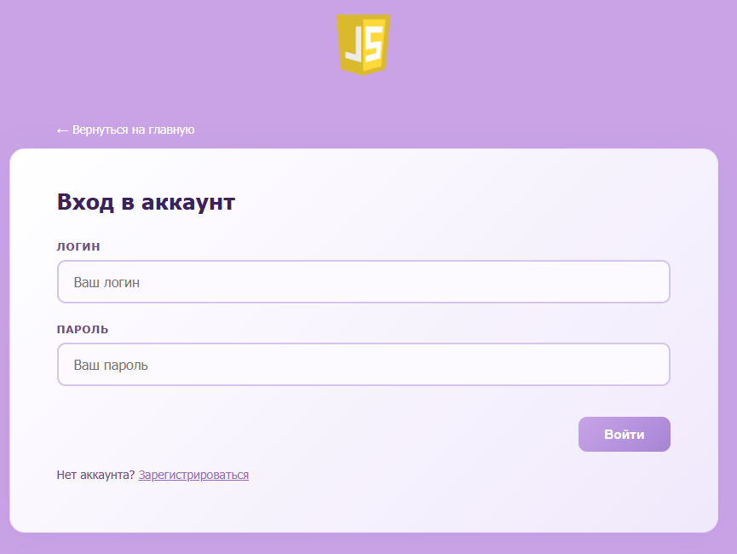
Рисунок 2. Вход в систему
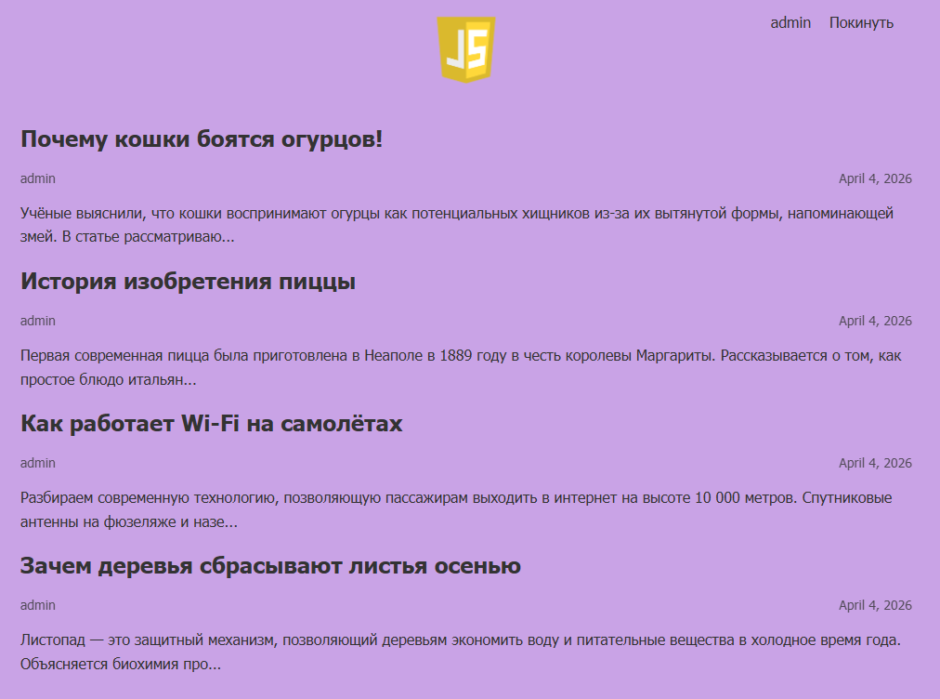
Рисунок 3. Успешный вход в систему
На рисунке 4 представлена страница входа с сообщением об ошибке, возникающим при вводе неверных учётных данных. В верхней части формы отображается блок с предупреждением и соответствующим текстом. При этом поля формы сохраняют ранее введённые значения, что позволяет пользователю не вводить все данные заново при исправлении ошибки.
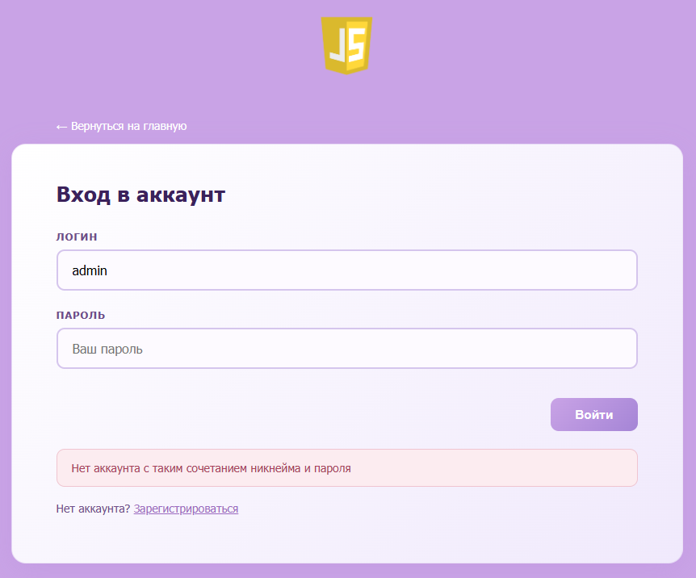
Рисунок 4. Ошибка при входе в систему
На рисунке 5 показана страница регистрации с заполненными полями: имя пользователя, адрес электронной почты и пароль. После нажатия кнопки «Зарегистрироваться» система создаёт новую учётную запись, автоматически выполняет авторизацию и перенаправляет пользователя на главную страницу с перечнем статей.
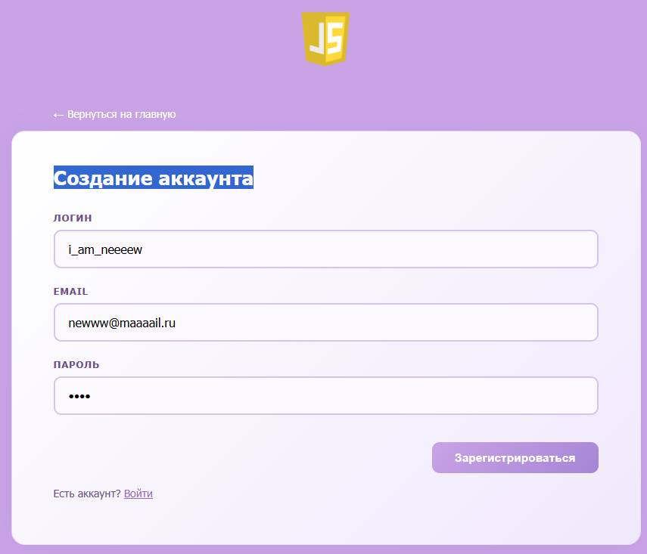
Рисунок 5. Регистрация нового пользователя
На рисунке 6 представлена страница регистрации с сообщением об ошибке, которое отображается при попытке создать учётную запись с незаполненными обязательными полями. Ранее введённые данные при этом сохраняются в полях формы, что даёт пользователю возможность дополнить недостающие сведения без повторного ввода всех значений.
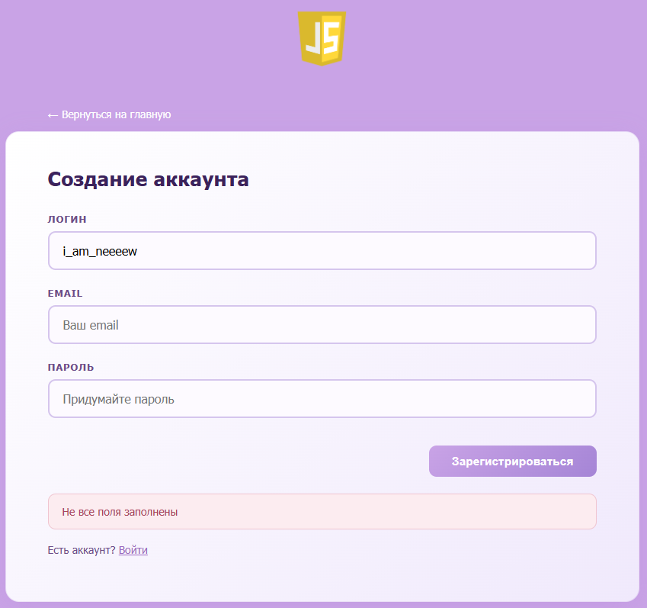
Рисунок 6. Ошибка при регистрации — не заполнены необходимые поля

Вывод
В процессе выполнения лабораторной работы была освоена встроенная система аутентификации Django. Реализованы функции регистрации, входа и выхода пользователей с валидацией вводимых данных. Подготовлены соответствующие шаблоны и стили, оформленные в едином визуальном стиле с основным сайтом.
Проверены основные сценарии работы: успешная авторизация, обработка ошибок при вводе некорректных данных, создание новых учётных записей и контроль уникальности имени пользователя. По итогам работы приобретены практические навыки применения механизмов аутентификации Django, управления пользовательскими сессиями и защиты форм от CSRF-атак.

